UBND HUYỆN AN LÃO BÀI KIỂM TRA
TRƯỜNG TH AN THẮNG Môn Toán - Lớp 4
NĂM HỌC 2023 - 2024
Thời gian: 40 phút không kể thời gian giao đề.
Họ và tên:.........................................................Lớp.......................SBD.....................

I. Trắc nghiệm: Khoanh vào chữ cái đặt trước câu trả lời đúng (4 điểm)
Câu 1. Chữ số 7 trong số 172 938 thuộc hàng là:
A. Hàng chục B. Hàng trăm C. Hàng nghìn D. Hàng chục nghìn
Câu 2. Số lẻ bé nhất có 6 chữ số là:
A. 999 999 B. 111 111 C. 100 001 D. 100 000
Câu 3. Số 9 875 624 làm tròn đến hàng trăm nghìn là:
A. 9 000 000 B. 9 900 000 C. 9 800 000 D. 10 000 000
Câu 4. Cho hình vẽ dưới đây:
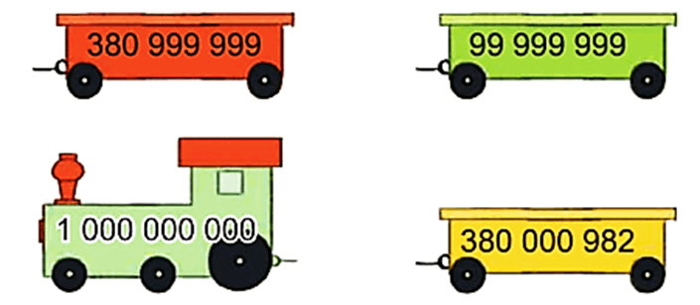
Trong các số ghi trên đầu tàu và toa tàu ở trên, số bé nhất là:
A. 380 999 999 B. 99 999 999 C.1 000 000 000 D. 380 000 982
Câu 5. Số liền trước của số 200 000 là số:
A. 100 000 B. 200 001 C. 199 999 D. 100 009
Câu 6. Cho hình vẽ dưới đây:
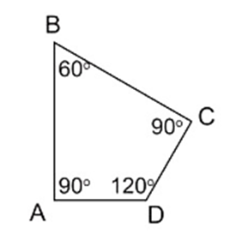
Góc có số đo 60° là:
A. Góc đỉnh A; cạnh AB, AD B. Góc đỉnh B; cạnh BA, BC
C. Góc đỉnh C; cạnh CB, CD D. Góc đỉnh D; cạnh DC, DA
Câu 7 . Sắp xếp các số 332 085; 120 796; 87 900; 332 002 theo thứ tự từ bé đến lớn:
A. 332 085; 120 796; 87 900; 332 002 B. 87 900; 120 796; 332 002; 332 085
C. 87 900; 120 796; 332 085; 332 002 D. 332 085; 332 002; 120 796; 87 900
Câu 8. Giá trị của biểu thức (m + 4) × 3 với m = 21 là
A. 75 B. 21 C. 25 D. 12

II. Tự luận (6 điểm)
Bài 1. Tính giá trị của biểu thức. (1 điểm)
a) 8 000 × 5 : 4  …………………………………  …………………………………  ………………………………… | b) 13 206 × (28 : 7)  …………………………………  …………………………………  …………………………………
Bài 2. Đặt tính và tính ( 2 điểm )
46792 + 32798 38251 – 24587 38543 x 7 38274 : 8
………………………………………………………………………………………………………………………………………………………………………………………………………………………………………………………………………………………………………………………………………………………………………………………………………………………………………………………………………………………………………………………………………………
Bài 3. Tâm đến cửa hàng văn phòng phẩm mua 5 quyển vở, mỗi quyển giá 8 000 đồng và mua 1 hộp bút chì màu giá 25 000 đồng. Tâm đưa cho cô bán hàng 100 000 đồng. Hỏi cô bán hàng phải trả lại Tâm bao nhiêu tiền? (2 điểm)
Bài giải
………………………………………………………………………………………………………………………………………………………………………………………………………………………………………………………………………………………………………………………………………………………………………………………………………………………………………………………………………………………………………………………………………………………………………………………………………………………………………………………………………………………………………………………………
Bài 4. Cho các chữ số 1, 0, 5, 3, 7 và 8. Lập số lớn nhất và số bé nhất có 6 chữ số khác nhau từ các chữ số trên. (1 điểm)
………………………………………………………………………………………………………………………………………………………………………………………………………………………………………………………………………

UBND HUYỆN AN LÃO HƯỚNG DẪN CHẤM BÀI KIỂM TRA
TRƯỜNG TH AN THẮNG Môn Toán - Lớp 4
NĂM HỌC 2024 - 2025

- TRẮC NGHỆM
1 | 2 | 3 | 4 | 5 | 6 | 7 | 8
D  (0,5 đ) | C  (0,5đ) | B  (0,5đ) | B  (0,5 đ) | C  (0,5 đ) | B  (0,5 đ) | B  (0,5 đ) | A  (0,5 đ)
- TỰ LUẬN
Bài 1: Mỗi phép tính đúng được 0,5 đ
Bài 2: Mỗi phép tính: Đặt tính đúng (0.25đ)
Kết quả đúng (0.25 đ)
Bài 3:
Bài giải
Số tiền Tâm mua vở là:
8 000 x 5 = 40 000 ( đồng ) 0,5 điểm
Số tiền Tâm mua vở và hộp bút là:
40 000 + 25 000 = 65 000 ( đồng ) 0, 5 điểm
Số tiền cô bán hàng trả lại Tâm là:
100 000 – 65 000 = 35 000 ( đồng ) 1 điểm

Đáp số: 35 000 đồng
( HS làm cách giải khác vẫn cho đủ điểm )
Bài 4. Mỗi số viết đúng 0,5 đ

Người ra đề

Bùi Thị Hà

